TÁC  作文―さくぶん：làm văn | VĂN  文学部―ぶんがくぶ：KHXH và NV  注文―ちゅうもん：việc đặt món  文字―もじ：chữ cái
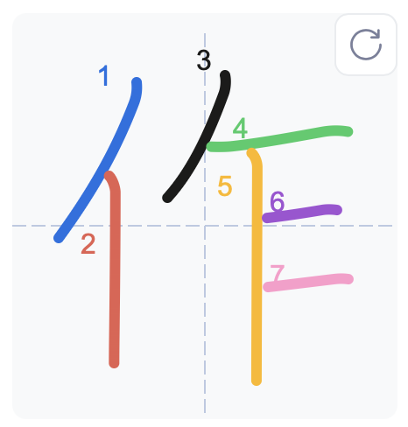 | 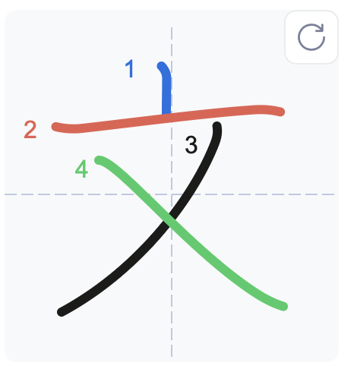
HÓA  文化―ぶんか：văn hóa | NGHIÊN  研究―けんきゅう：sự nghiên cứu
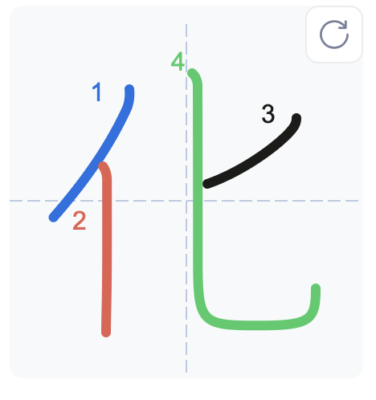 | 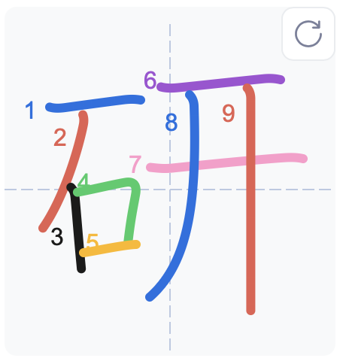

CỨU | KHÓA  学生課―がくせいか：phòng sinh viên  課題―かだい：chủ đề
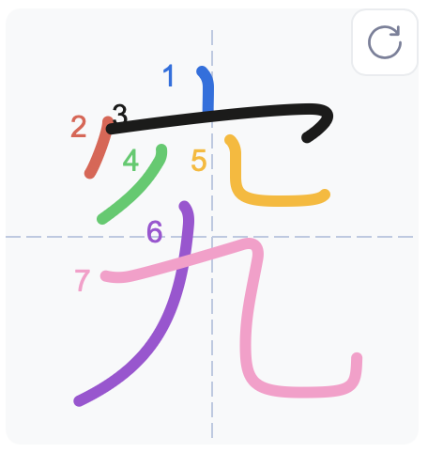 | 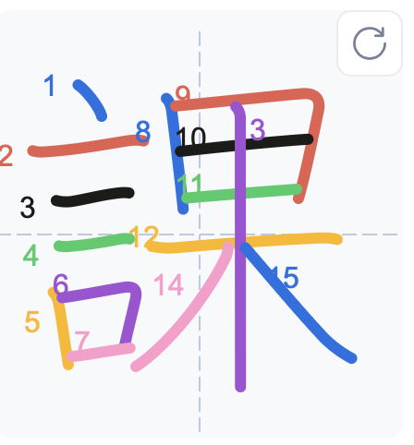
ĐỀ  問題―もんだい：vấn đề | TRƯỞNG, TRƯỜNG  課長―かちょう：tổ trưởng
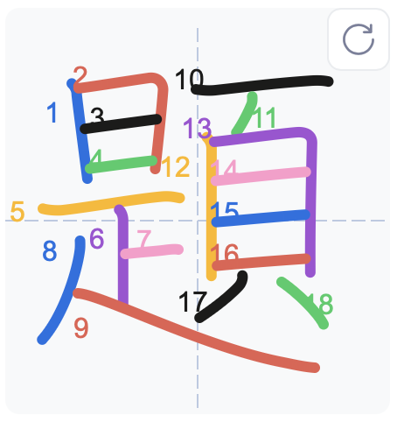 | 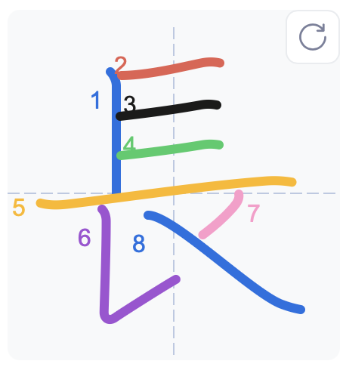
TÚC  宿題―しゅくだい：bài tập về nhà | TẬP  習うーならう：học tập  予習―よしゅう：soạn bài
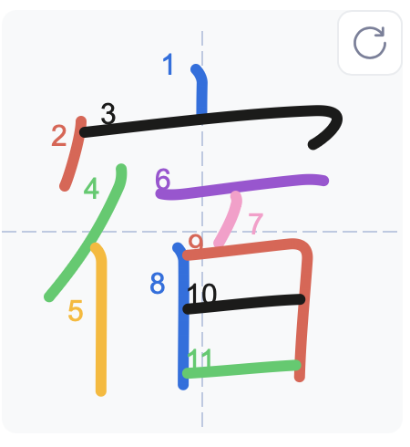 | 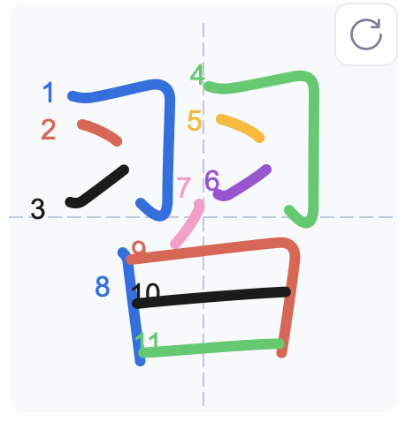
THỰC  実習―じっしゅう：thực tập | LUYỆN  練習―れんしゅう：luyện tập
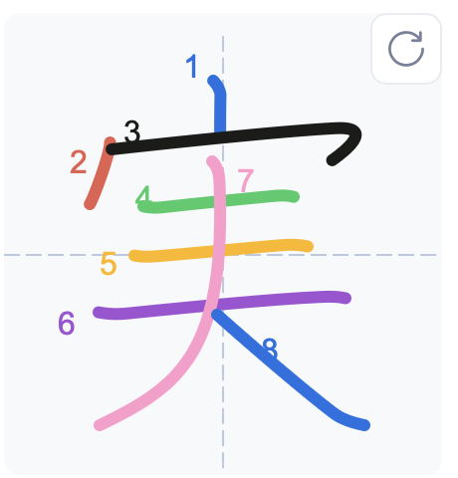 | 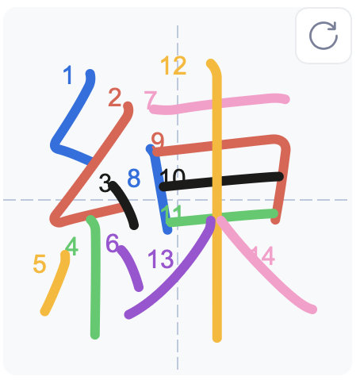
ĐƯỜNG  食堂―しょくどう：nhà bếp | GIẢNG  講堂―こうどう：giảng đường
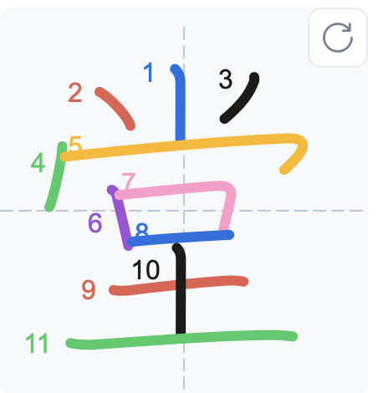 | 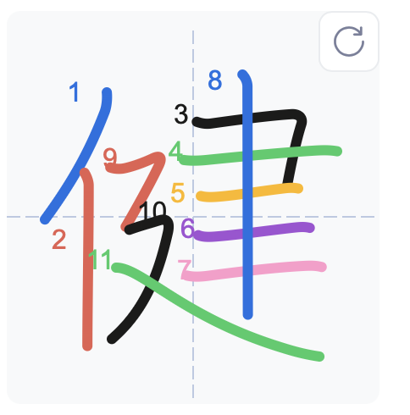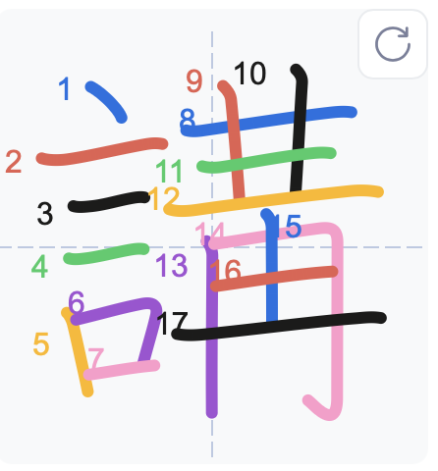
TỊCH  席―せき：chỗ ngồi  出席―しゅっせき：có mặt | KHIẾM  欠席―けっせき：vắng mặt
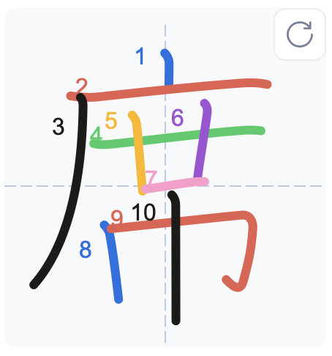 | 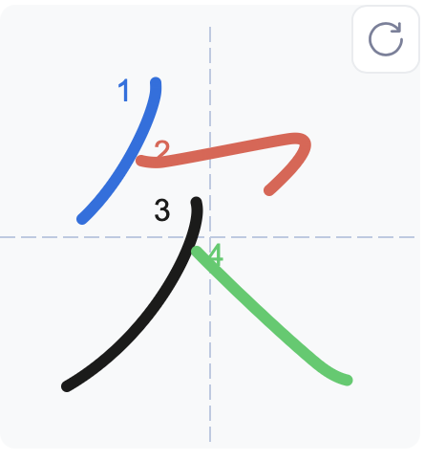

TOÀN  全部―ぜんぶ：toàn bộ  全〜―ぜん：toàn〜 | AN  安全―あんぜん：an toàn
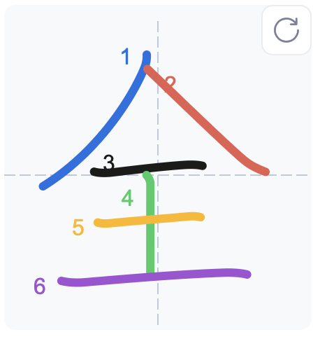 | 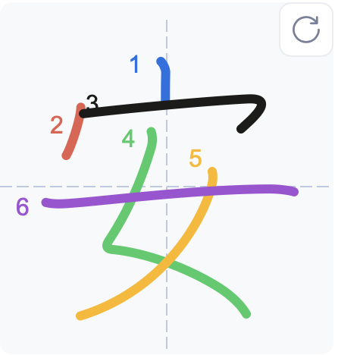
THỤ  授業―じゅぎょう：giờ học | NGHIỆP
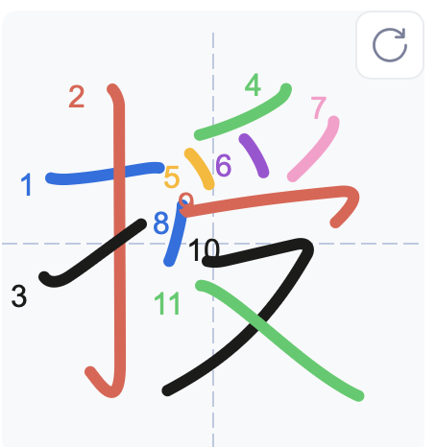 | 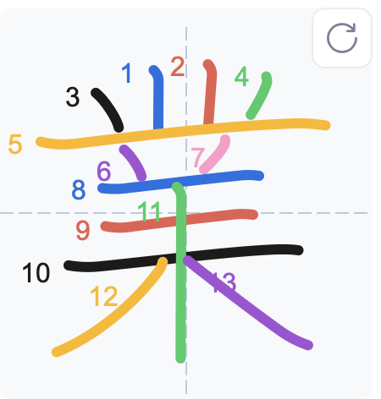
LIÊU
寮―りょう：kí túc xá
